פתרון מבחן ב"יישומי בינה מלאכותית" 372.1.3502

מועד א', 2/2/2017

מרצה: פרופ' אריאל פלנר

מתרגל: מר דור עצמון

משך המבחן: שעתיים וחצי

יש לענות כל השאלות במחברת הבחינה.

ניקוד יינתן על כל השאלה כמכלול ולא על פי הסעיפים

**שאלה 1 מושגים (16 נקודות, 4 נקודות לסעיף)**

הסבירו בקצרה (לא יותר מכמה משפטים) או פתרו 4מתוך 5 הסעיפים הבאים?

1. מהי האנטרופיה של 39 ו-75? 0.927
2. Ockham’s razor
3. מהו POMDP? הסבירו בקצרה.
4. Horizon problem (במשחקים)
5. Activation Function (ANN)

כפי שנלמד בכיתה

**שאלה 2 חיפוש (21 נקודות)**

בעיית הפנקייקים – נתונה ערימה של $n$ פנקייקים, כל פנקייק בגודל שונה (הקטן בגודל $1$ והגדול בגודל $n$). המטרה היא לסדר את הערימה בסדר עולה לפי הגודל כך שהפנקייק הגדול ביותר (שמספרו $n$) יהיה בתחתית והקטן ביותר (שמספרו $1$) יהיה עליון. לצורך סידור הערימה ניתן להפוך בכל פעולה את הסדר של $m$ הפנקייקים העליונים. ראו דוגמה הממחישה הפיכה של $3$ הפנקייקים העליונים. יש לבצע את הסידור בעלות מינימלית.

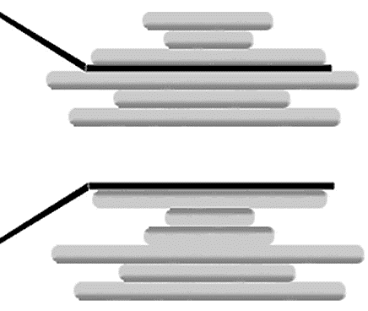

הגדירו יוריסטיקה אדמיסבילית לא טריוויאלית לכל אחד מהמקרים הבאים.

1. עלות כל פעולה נקבעת על פי גודל הפנקייק הגדול יותר מאלה שנפרדים. כלומר, אם הופכים $m$ פנקייקים אזי מדובר במיקומים $m$ ו- $m+1$.
2. עלות כל פעולה נקבעת על פי גודל הפנקייק הגדול יותר מהקצוות שמתהפכים. כלומר אם הופכים m פנקייקים אזי הקצוות במיקום $1$ ובמיקום $m$.
3. עלות כל פעולה נקבעת על פי גודל הפנקייק הקטן ביותר בקבוצה שמתהפכת. כלומר אם הופכים m פנקייקים אזי הקטן ביותר מבין m הפנקייקים.
4. עלות כל פעולה נקבעת על פי גודל הפנקייק הגדול ביותר בקבוצה שמתהפכת.
5. עבור כל פנקייקים שכנים, אם מתקיים הפרש הגדול מ-1  
    הוסף את הפנקייק הגדול יותר  
   אם הפנקייק הגדול ביותר לא במיקום n  
    הוסף את הפנקייק במיקום n
6. עבור כל פנקייקים שכנים, אם מתקיים הפרש הגדול מ-1  
    הוסף את הפנקייק הקטן יותר  
   אם הפנקייק הגדול ביותר לא במיקום n  
    הוסף את הפנקייק במיקום n
7. עבור כל פנקייקים שכנים, אם מתקיים הפרש הגדול מ-1  
    הוסף 1  
   אם הפנקייק הגדול ביותר לא במיקום n  
    הוסף 1
8. עבור כל פנקייקים שכנים, אם מתקיים הפרש הגדול מ-1  
    הוסף את הפנקייק הקטן יותר  
   אם הפנקייק הגדול ביותר לא במיקום n  
    הוסף n

**שאלה 3 רזולוציה (21 נקודות)**

ידועים הפרטים הבאים:

1. אם אדם אוהב ירוק אז הוא אוהב צהוב
2. אבי אוהב ירוק וגם אוהב סגול
3. רק מי שאוהב אדום אוהב סגול
4. אם אדם אוהב צהוב אז הוא אוהב כתום
5. בטאו את א'-ד' כפסוק בתחשיב הפסוקים.

השתמשו בפרדיקטים: $Red(x), Yellow(x), Green(x), Purple(x), Orange(x)$

1. הפכו ל- clausal form (לכתוב רק את הביטוי הסופי)
2. הוכיחו שקיים אדם שאוהב ירוק, אדום וכתום. הראו את כל שלבי ההוכחה.

$$1. ∀x Green\left(x\right)→Yellow\left(x\right) \\ 2. Green\left(Avi\right)∧Purple\left(Avi\right) \\ 3. ∀x Purple\left(x\right)→Red\left(x\right) \\ 4. ∀x Yellow\left(x\right)→Orange\left(x\right) \\ 5. ∼(∃x Green\left(x\right)∧Red\left(x\right)∧Orange(x))$$

$$1. \left\{∼Green\left(x_{1}\right),Yellow\left(x_{1}\right)\right\} \\ 2.1. \left\{Green\left(Avi\right)\right\} \\ 2.2. \left\{Purple\left(Avi\right)\right\} \\ 3. \left\{∼Purple\left(x_{2}\right), Red\left(x_{2}\right)\right\} \\ 4. \left\{∼Yellow\left(x_{3}\right),Orange\left(x_{3}\right)\right\} \\ 5. \{∼Green\left(x_{4}\right),∼Red\left(x_{4}\right),∼Orange\left(x_{4}\right)\}$$

$$6. \left(1+2.1, x_{1}=Avi\right)\left\{Yellow\left(Avi\right)\right\} \\ 7. \left(2.2+3, x_{2}=Avi\right)\left\{Red\left(Avi\right)\right\} \\ 8. \left(4+6, x_{3}=Avi\right)\left\{Orange\left(Avi\right)\right\} \\ 9. \left(2.1+5,x_{4}=Avi\right)\left\{,∼Red\left(Avi\right),∼Orange\left(Avi\right)\right\} \\ 10. \left(7+9\right)\left\{∼Orange\left(Avi\right)\right\} \\ 11. \left(8+10\right)\{\}$$

**שאלה 4 MDP (21 נק')**

יורם הינו אב לשני ילדים: מיכל ודניאל.

בכל יום, על יורם לאסוף את מיכל מהגן ודניאל מביה"ס.

* אם יורם נוסע קודם לאסוף את מיכל מהגן, 40% שיגיע לגן ו-60% שיתבלבל בדרך ויחזור לביתו.
* אם יורם נוסע קודם לאסוף את דניאל מביה"ס, 30% שיגיע ו-70% שיתבלבל בדרך ויחזור לביתו.

לאחר שיורם אסף אחד מילדיו וכעת עליו לאסוף את השני. מכיוון שילדיו יודעים את הדרך למיקום השני. כעת, האחוזים משתנים.

* אם יורם נוסע כעת לאסוף את מיכל מהגן, 60% שיגיע לגן ו-40% שיתבלבל בדרך ויחזור לביה"ס.
* אם יורם נוסע כעת לאסוף את דניאל מביה"ס, 70% שיגיע ו-30% שיתבלבל בדרך ויחזור לגן.

עלות נסיעה לגן (מכל מקום) הינה 7 ועלות נסיעה לביה"ס (מכל מקום) הינה 5.

תועלתו של יורם במידה ואסף את שני ילדיו הינה 30.

**רשמו את תשובתכם במחברת הבחינה (כולל הטבלה)**

הגדירו את מרחב המצבים של הבעיה בגרף. כל קודקוד מתאים למצב. צלע מהווה פעולה, והיא יכולה להתפצל ע"פ אחוזים.

בצעו 2 איטרציות של Value Iteration, ציינו ערכי U עבור כל מצב בכל באיטרציה. הציגו את התשובה בטבלה כזו: (אין חובה שהטבלה תהיה מלאה. איפוס התועלות אינה איטרציה)

|  |  |  |  |
| --- | --- | --- | --- |
| $$U_{2}$$ | $$U_{1}$$ | $$U_{0}$$ | State |
|  |  |  |  |
|  |  |  |  |
|  |  |  |  |
|  |  |  |  |

מה המדיניות העדיפה עבור כל מצב אחרי שתי איטרציות ע"פ הטבלה?

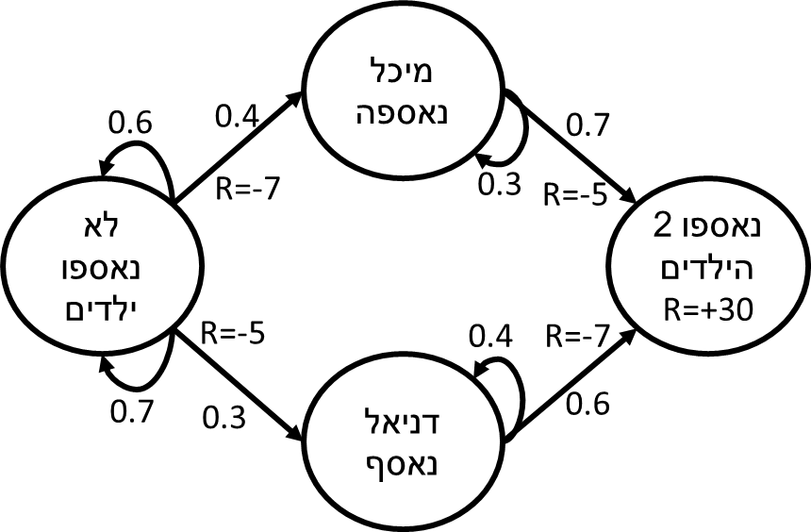

|  |  |  |  |  |
| --- | --- | --- | --- | --- |
| $$π$$ | $$U_{2}$$ | $$U_{1}$$ | $$U_{0}$$ | State |
| לאסוף את מיכל | -3.6 | -5 | 0 | לא נאספו ילדים |
| לאסוף את דניאל | 20.8 | 16 | 0 | מיכל נאספה |
| לאסוף את מיכל | 15.4 | 11 | 0 | דניאל נאסף |

**שאלה 5 Planning (21 נק')**

פרדיקטים:

* Sells(x,y) – חנות x מוכרת את מוצר y
* At(x) – אנו נמצאים במיקום x
* Have(y) – יש ברשותנו את מוצר y

מצב התחלתי:  
At(Home), Sells(Supermarket,Milk), Sells(Supermarket,Banana), Sells(Homedepot,Drill)

מצב סופי:  
 At(Home), Have(Milk), Have(Banana), Have(Drill)

1. הגדר את שני האופרטורים הבאים בעזרת Strips (יש לרשום את כל הרשימות הדרושות לפעולה)

* Go(Here,There) – הליכה מ-Here ל-There
* Buy(Store,x) – קניית המוצר x בחנות Store

1. רשום את האופרטורים שיביאו מהמצב ההתחלתי למצב הסופי.

Go(Here,There)

* Preconditions – {At(Here)}
* Add List – {At(There)}
* Delete List – {At(Here)}

Buy(Store,x)

* Preconditions – {At(Store), Sells(Store,x)}
* Add List – {Have(x)}
* Delete List – {}



Go(Home, Supermarket)  
Buy(Supermarket, Milk)  
Buy(Supermarket, Banana)  
Go(Supermarket, Homedepot)  
Buy(Homedepot, Drill)

Go(Homedepot, Home)